Đặng Tuấn Điệp 1611061473

Phạm Văn Cương 1611061432

Tạo project:

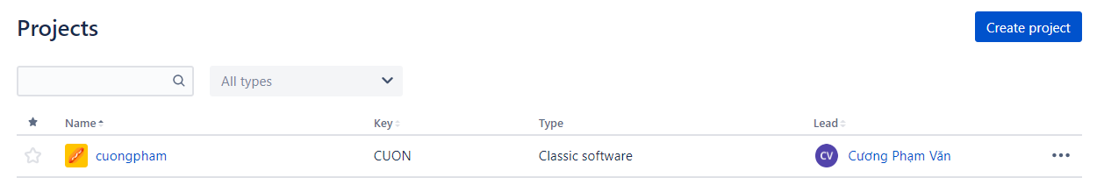

Add member to project:

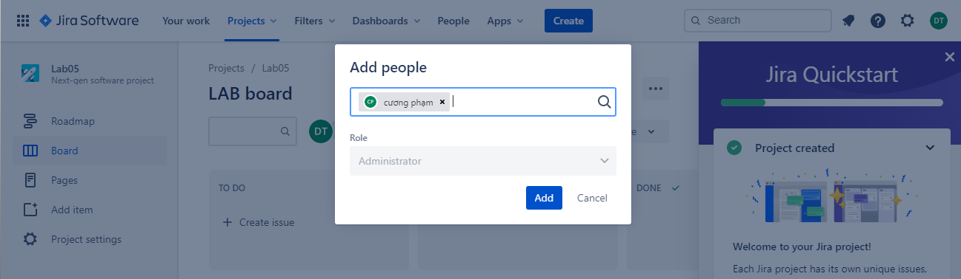

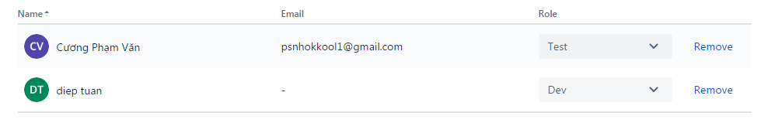

Tạo Task:

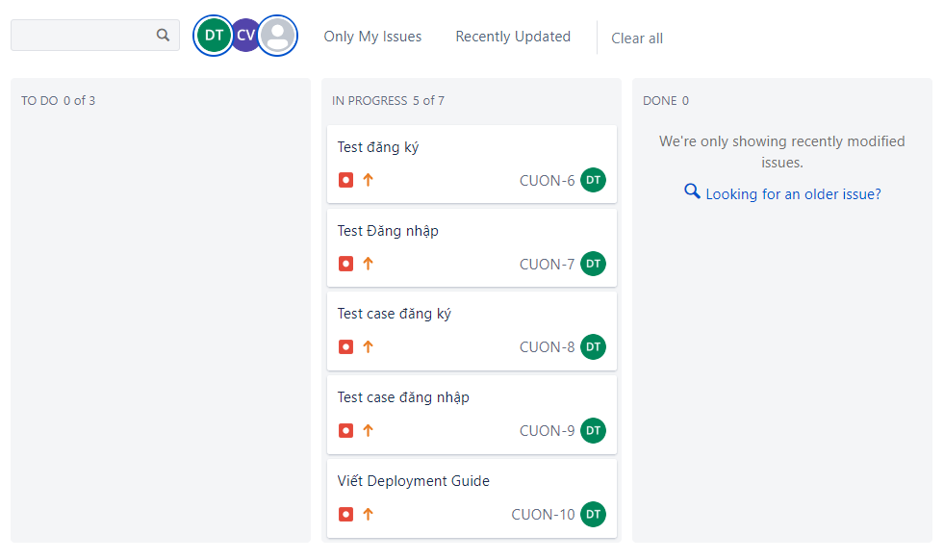

Start task:

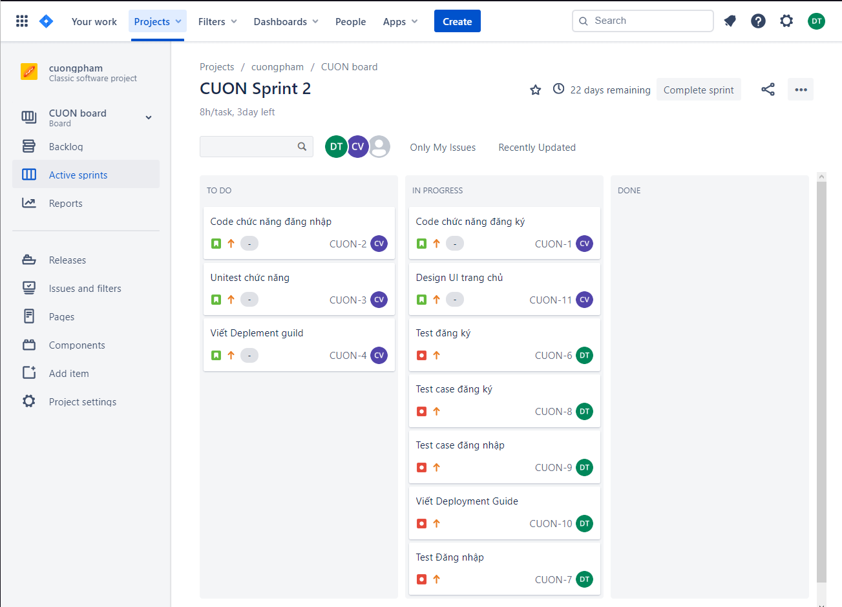

Time: start 17/6 end 20/6.

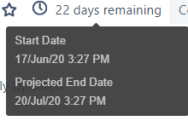

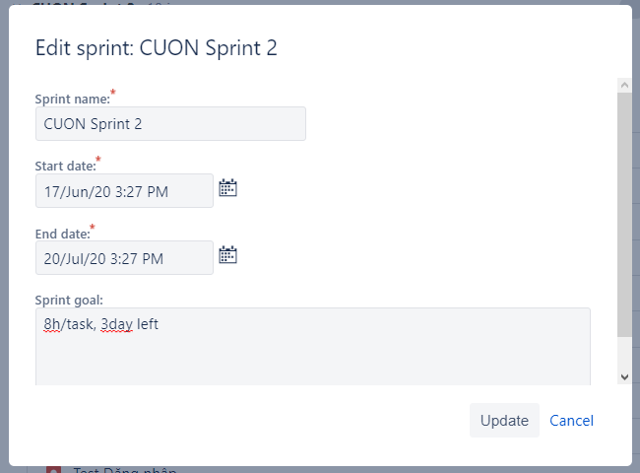

Câu 5:

* Lỗi 1: không nhận được data từ db. (Blocker)

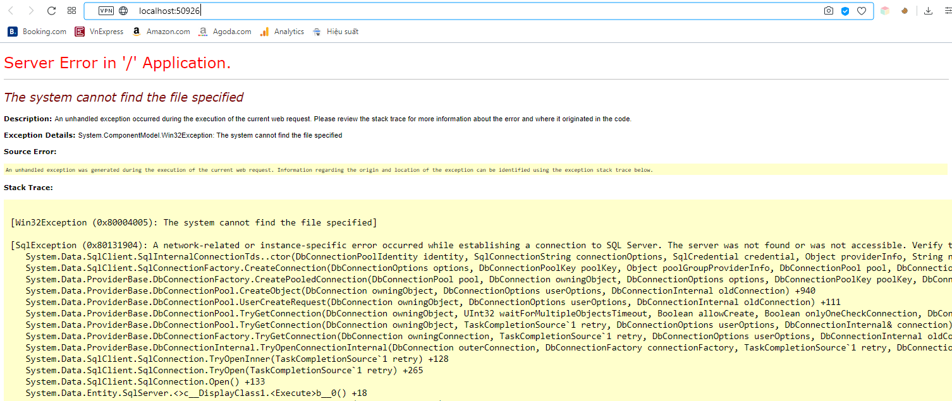

* Lỗi 2: Không thể hiển thị sản phẩm khi chọn danh mục (Critical)

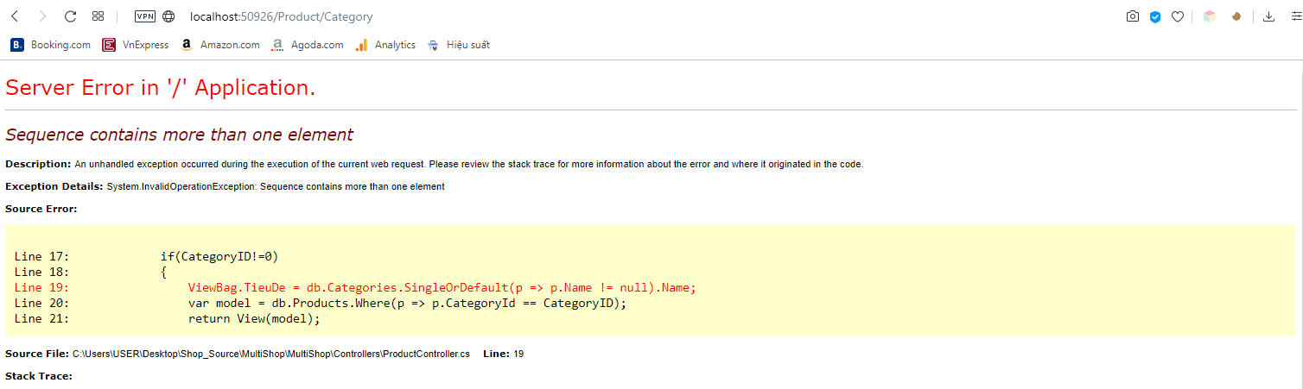

* Lỗi 3: Ràng buộc khi đăng ký tài khoản (Major)

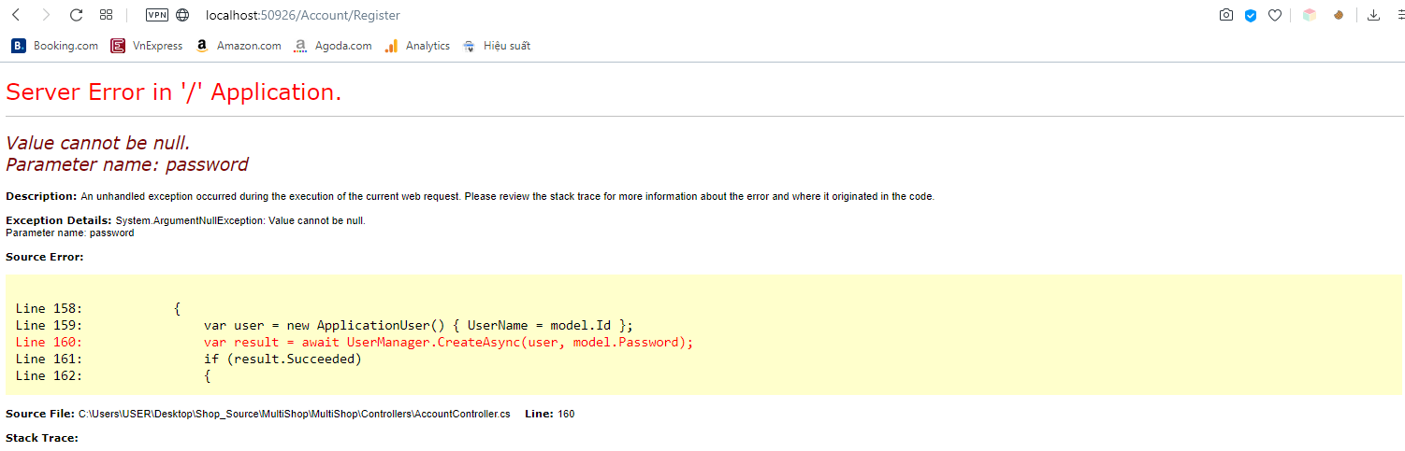

* Lỗi 4: Ràng buộc khi thanh toán đơn hàng (Major)

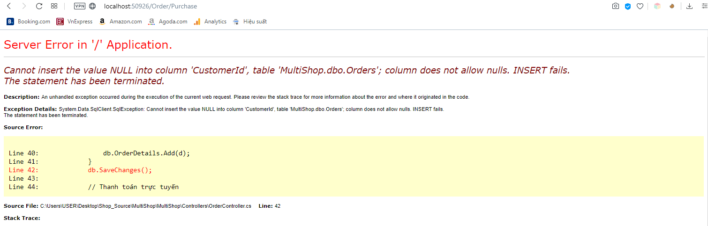

* Lỗi 5: Ràng buộc khi nhập số lượng sản phẩm khi thêm vào giỏ hàng (Minor)

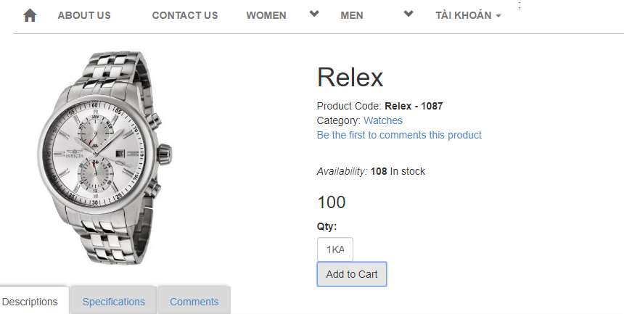

Task fix bug:

